7/28/2026

DIGITALA PROJEKT (EDI021) RAPPORT

Infraröd avståndsmätare

Abstract

This is a project report from a course in Digital Systems at the Department of Information Technology at Lund Institute of Technology. The main purpose with this class is to learn how developing work is done in most industries.
Our task was to make prototype that will detect objects with help of infrared diode. Feedback of surrounding environment will be presented on computer screen like standard radar for detecting airplanes, even seen in different military context.
The main hardware that was used in the construction was infrared diode, servomotor and ATmega16 microcontroller. The program language we used is C and Visual Basic.
Our result is surprising well working application and we believe that it’s excellent for further developing.

Innehållsförteckning

1. Inledning 1
1.1. Problembeskrivning 1
1.2. Kravspecifikation 1
2. Hårdvara 2
2.1. Servomotor 2
2.2. IR - avståndsmätare 2
2.3. ATmega16 2
2.4. RS232 2
2.5. Kopplingsplatta 3
3. Utförande 3
3.1. Det första och svåraste steget 3
3.2. Styrning av servomotorn 4
3.3. Avståndsinformation från IR - dioden 4
3.4. Datorgränssnittet 4
3.5. Det visuella användargränssnittet 4
4. Resultat 6
5. Diskussion 6
Bilagor 7

- Inledning

Målet med kursen Digitala projekt, EDI021, är att studenten självständigt konstruerar, bygger och testar en prototyp som skall, efter en hel del testning och förbättring, kunna tillämpas i ett industriellt sammanhang. Studenten skall få insikt i hur konstruktionsarbete går till och efter kursens slut skall en fungerande prototyp presenteras med tillhörande dokumentation.
  - Problembeskrivning
På Institutionen för Informationsteknologi utvecklas en robot som skall på egen hand kunna ta sig fram i olika miljöer. Denna robot har ultraljudsgivare placerade runt sin egen kropp, vilka hjälper till att känna igen ifall något föremål blockerar vägen. Tyvärr kan roboten inte upptäcka vissa smala föremål, likt bordsben, och följden blir att den kör in i ett sådant föremål. Det är högst önskvärt att utveckla något som hjälper roboten att ta sig fram på ett säkrare sätt, med andra ord ett komplement till ultraljudsgivarna.
  - Kravspecifikation
Kraven vi gjorde redan från början var ganska enkla. Prototypen som vi skulle utveckla skall upptäcka föremål på ungefär 80 cm avstånd och helst så små föremål som möjligt. Detta i sin tur skulle presenteras visuellt på en datorskärm, likt en radarskärm.

- Hårdvara

För att kunna utveckla prototypen använde vi följande hårdvara.
  - Servomotor
Servomotorns uppgift var att rotera IR-dioden. Eftersom motorn maximalt kunde vridas 180 grader bestämde vi oss för att utnyttja hela området och därmed maximera radarns synfält. Servomotorns läge bestäms av upprepande pulser med varierande längd. Denna längd skall ligga mellan 1 och 2 ms där 1 ms motsvarar vinkeln 0 grader och 2 ms motsvarar vinkeln 180 grader. Pulsen i sin tur måste upprepas med ca 20 ms mellanrum. För mer detaljer se bilaga 1.
  - IR - avståndsmätare
Avståndsmätaren är uppbyggd av två IR – dioder med tillhörande kretskomponenter. En av dioderna fungerar som sändare medan den andra fungerar som mottagare. Beroende på den mottagna, reflekterade ljusmängden ger avståndsmätaren ut en analog spänning som är relaterad till föremålsavståndet. Denna relation är tyvärr inte linjär. IR-dioderna var redan monterade på servomotorn med hjälp av en plexiglaskonstruktion. För detaljerade specifikationer se bilaga 2.
  - ATmega16
ATmega16 är en 8-bitars enchipsdator med 40 pinnar. Av dessa pinnar kan 32 användas som I/O - portar. Atmels AVR-RISC - arkitektur ger en mycket snabb programexekvering och den har en inbyggd klocka, som kan köras på ett antal olika frekvenser. Utöver detta finns även en inbyggd A/D-omvandlare, där 8 analoga signaler kan A/D-omvandlas med 10-bitars upplösning. Med JTAG interfacet kan programmering och felsökning lätt skötas från en PC. ATmega16 har ett 512 bytes stort EEPROM (electrically erasable programmable read-only memory) med en hållbarhet på 100 000 skrivningar och ett SRAM (static random
Figur 1, ATMega16
access memory) på ca 1kb.
  - RS232
För att sköta kommunikationen med en PC används en RS232 av typ MAX232. Dess uppgift är att omvandla TTL/CMOS – signalnivån till RS-232 - nivå (serieport eller COM-port på en PC).

  - Kopplingsplatta
All hårdvara kopplas på kopplingsplattan. Vissa komponenter har lödats fast medan andra har virats. Matningsspänningen som använts är +5V. Andra, vid konstruktionen använda, komponenter är resistorer och kondensatorer.

- Utförande

  - Det första och svåraste steget
Vi började med att studera de olika komponenternas specifikationer och begränsningar. Till en början hade gruppen svårigheter att angripa kärnan i projektet då vi inte hade tillräckliga kunskaper i C - programmering och Visual Basic vilka behövdes för att kunna utföra projektet. Det fanns också svårigheter att förstå och använda informationen i databladen för de olika komponenterna då vi saknade erfarenhet sedan tidigare.

Efter att gruppen hade fått en insikt i problemet började vi med att montera de viktigaste komponenterna på kopplingsplattan. Se kopplingsschemat nedan.

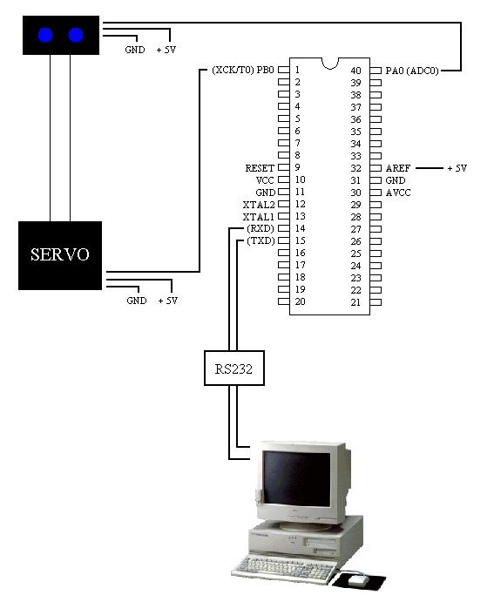
Figur 2, Kopplingsschema

Från början ville vi få igång motorn och IR-dioden vilket var orsaken till att vi valde att inte koppla in RS232.

Programmering av ATmega16 gjordes i programmeringsspråket C. För testning användes programmet AVR Studio 4, vilket är debuggningverktyg speciellt anpassat för AVR mikroprocessorer. Även logikpennan användes vid felsökning.

  - Styrning av servomotorn
Styrningen av motorn var vår första uppgift. För att generera upprepande pulser med varierande längd använde vi oss av de inbyggda räknarna vilka var inställda så att de orsakade så kallade avbrott. En av räknarna skulle räkna upp till ett konstant värde (upprepning av pulserna) medan den andra räknarens tid varierades beroende på vilket läge vi ville få motorn att ställa sig i. Se bilaga 1.

  - Avståndsinformation från IR - dioden
Nästa uppgift var att avläsa signalen från IR-dioden. För att kunna hantera informationen var vi tvungna att A/D - omvandla den analoga signalen. Eftersom IR-dioden inte är så noggrann valde vi att skifta resultatet två steg åt höger d.v.s. använda de 8 mest signifikanta bitarna. Det visade sig vara lämpligt även då det var dags att föra över informationen till Pc: n. För bättre noggrannhet avläste vi 128 värden för varje vinkel och gjorde sedan en medelvärdesbildning.

  - Datorgränssnittet
Nu när vi hade fått fram informationen skulle vi föra över den till Pc: n. Därför kopplades RS232 in och kommunikationen med datorn sattes igång med hjälp av Hyper Terminal. Det naturliga valet var att skicka information om nuvarande vinkel samt det medelvärdesbildade avståndsrelaterade värdet. Denna information skulle sedan visualiseras på datorskärmen med hjälp av Visual Basic.

  - Det visuella användargränssnittet
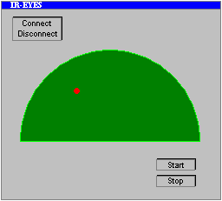
I utvecklingen av visualiseringen som skulle presenteras i PC-miljö använde vi oss av Visual Basic, VB. Redan från projektets början hade vi en klar uppfattning om hur användargränssnittet skulle vara utformat. En radarliknande plattform som visar informationen från IR – avståndsmätaren, två knappar som startar respektive stoppar programmet. I figur 3 kan den första ritningen av programmet ses.
Figur 3, Tänkt användargränssnittet.

För att komma igång med vårt program laddade vi ned ett färdigskrivet testprogram som öppnade COM-porten och skötte kommunikationen mellan VB och Windows.
Vi byggde sakta men säkert vidare på programmet så att START/STOP knapparna och informationshämtningen fungerade. Det enda som återstod var den grafiska framställningen av den mottagna informationen. Detta löste vi på ett ganska fiffigt sätt genom att låta en röd punkt förflytta sig enligt de mottagna koordinaterna. Bakgrunden gjordes i Paint, ett standard ritprogram i Windows, och infogades i VB. Illusionen av den konstanta förflyttningen av punkten blir en svepande radar som i realtid visar vad IR-dioderna ser. Utseendet på det färdiga programmet kan ses i figur 4 nedan.

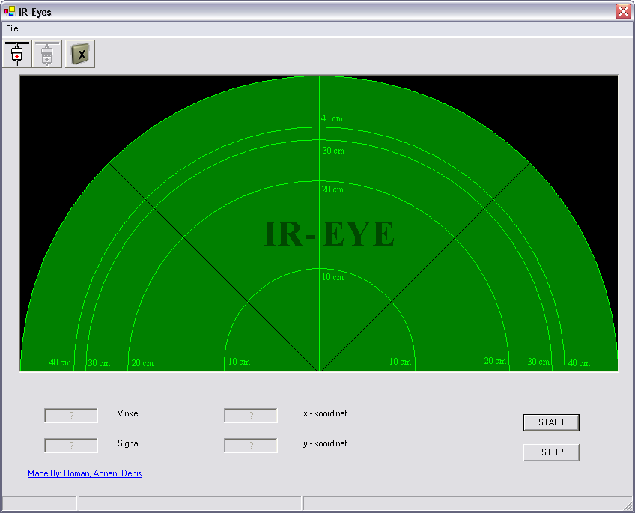
Figur 4, Så här ser det slutliga nvändargränssnittet ut.

Det stora problemet för oss blev att förverkliga vår idé och skapa ett program som kommunicerar med datorns COM-port. Programmeringen förenklades avsevärt genom den färdigskrivna klassen RS232 som sköter kommunikationen i Windows miljön.

Det färdiga programmet skiljer sig inte mycket från den första ritningen. Förutom den planerade radarplattformen har även fyra textrutor tillkommit under programmeringens gång. De två första textrutorna innehåller den mottagna informationen nämligen Vinkeln och Signalen. De andra två textrutorna visar den omvandlade signalen dvs. X- respektive Y-koordinaten.
Eftersom Visual Basic koden inte består av en enda fil, utan fler, blir det svårt att bifoga den som ett dokument. Därav beslutar vi att inte ha med Visual Basic koden – för intresserad kan en zip fil erhållas med samtliga kodfiler.

- Resultat

Slutprodukten blev en fungerande avståndsmätare där resultatet presenteras på en datorskärm. En motor roterar 180 grader med en lämplig hastighet samtidigt som information om avståndet till närmaste hinder i vägen och information om nuvarande vinkel skickas till datorn. Ett, i Visual Basic skapat, program visar avståndet i form av en vandrande röd punkt. Bakom den röda punkten finns olika avstånd utritade så att man med hjälp av ögat kan uppskatta avståndet i centimeter.

- Diskussion

Då vi tar hänsyn till kravspecifikationen anser vi att vi har uppfyllt våra krav. Det är dock beklagligt att vår prototyp inte kan upptäcka föremål på 80 centimeters avstånd utan upp till cirka 50 cm. Detta anses bero på att dioderna inte hinner stabilisera sig så snabbt. Även bakgrundsstrålningen och bakgrundsmaterialet påverkar mätningen. Vi valde att ha en lämplig svephastighet istället för långsamma men mer noggranna mätningar. Däremot så kan föremål med en bredd på endast 1 mm och på cirka 10 till 15 centimeters avstånd upptäckas. Detta är högre noggrannhet än förväntat.

Vid efterkommande utveckling av denna prototyp skulle man kunna öka mätavståndet genom att eventuellt använda snabbare och mer stabila IR-dioder. Även en kombination av flera IR-dioder och något långsammare svepning skulle bidra till ökad noggrannhet.

I överlag är vi mycket nöjda med kursen då vi ännu en gång har bevisat för oss själva att genom tålamod och envishet så kan även okända barriärer brytas.

Bilagor

Bilaga 1: Specifikation för servomotorn hämtat från
http://www.epanorama.net/documents/motor/rcservos.html

Bilaga 2: Specifikation för IR-dioderna
Sharp specifikationer

Bilaga 3: Programkod i C för ATmega16

http://www.it.lth.se/digp/mindre.asp
Department of Information Technology, Digitala projekt, Atmel.

